Муниципальное казенное дошкольное образовательное учреждение
г. Новосибирска «Детский сад № 6 «Остров детства»

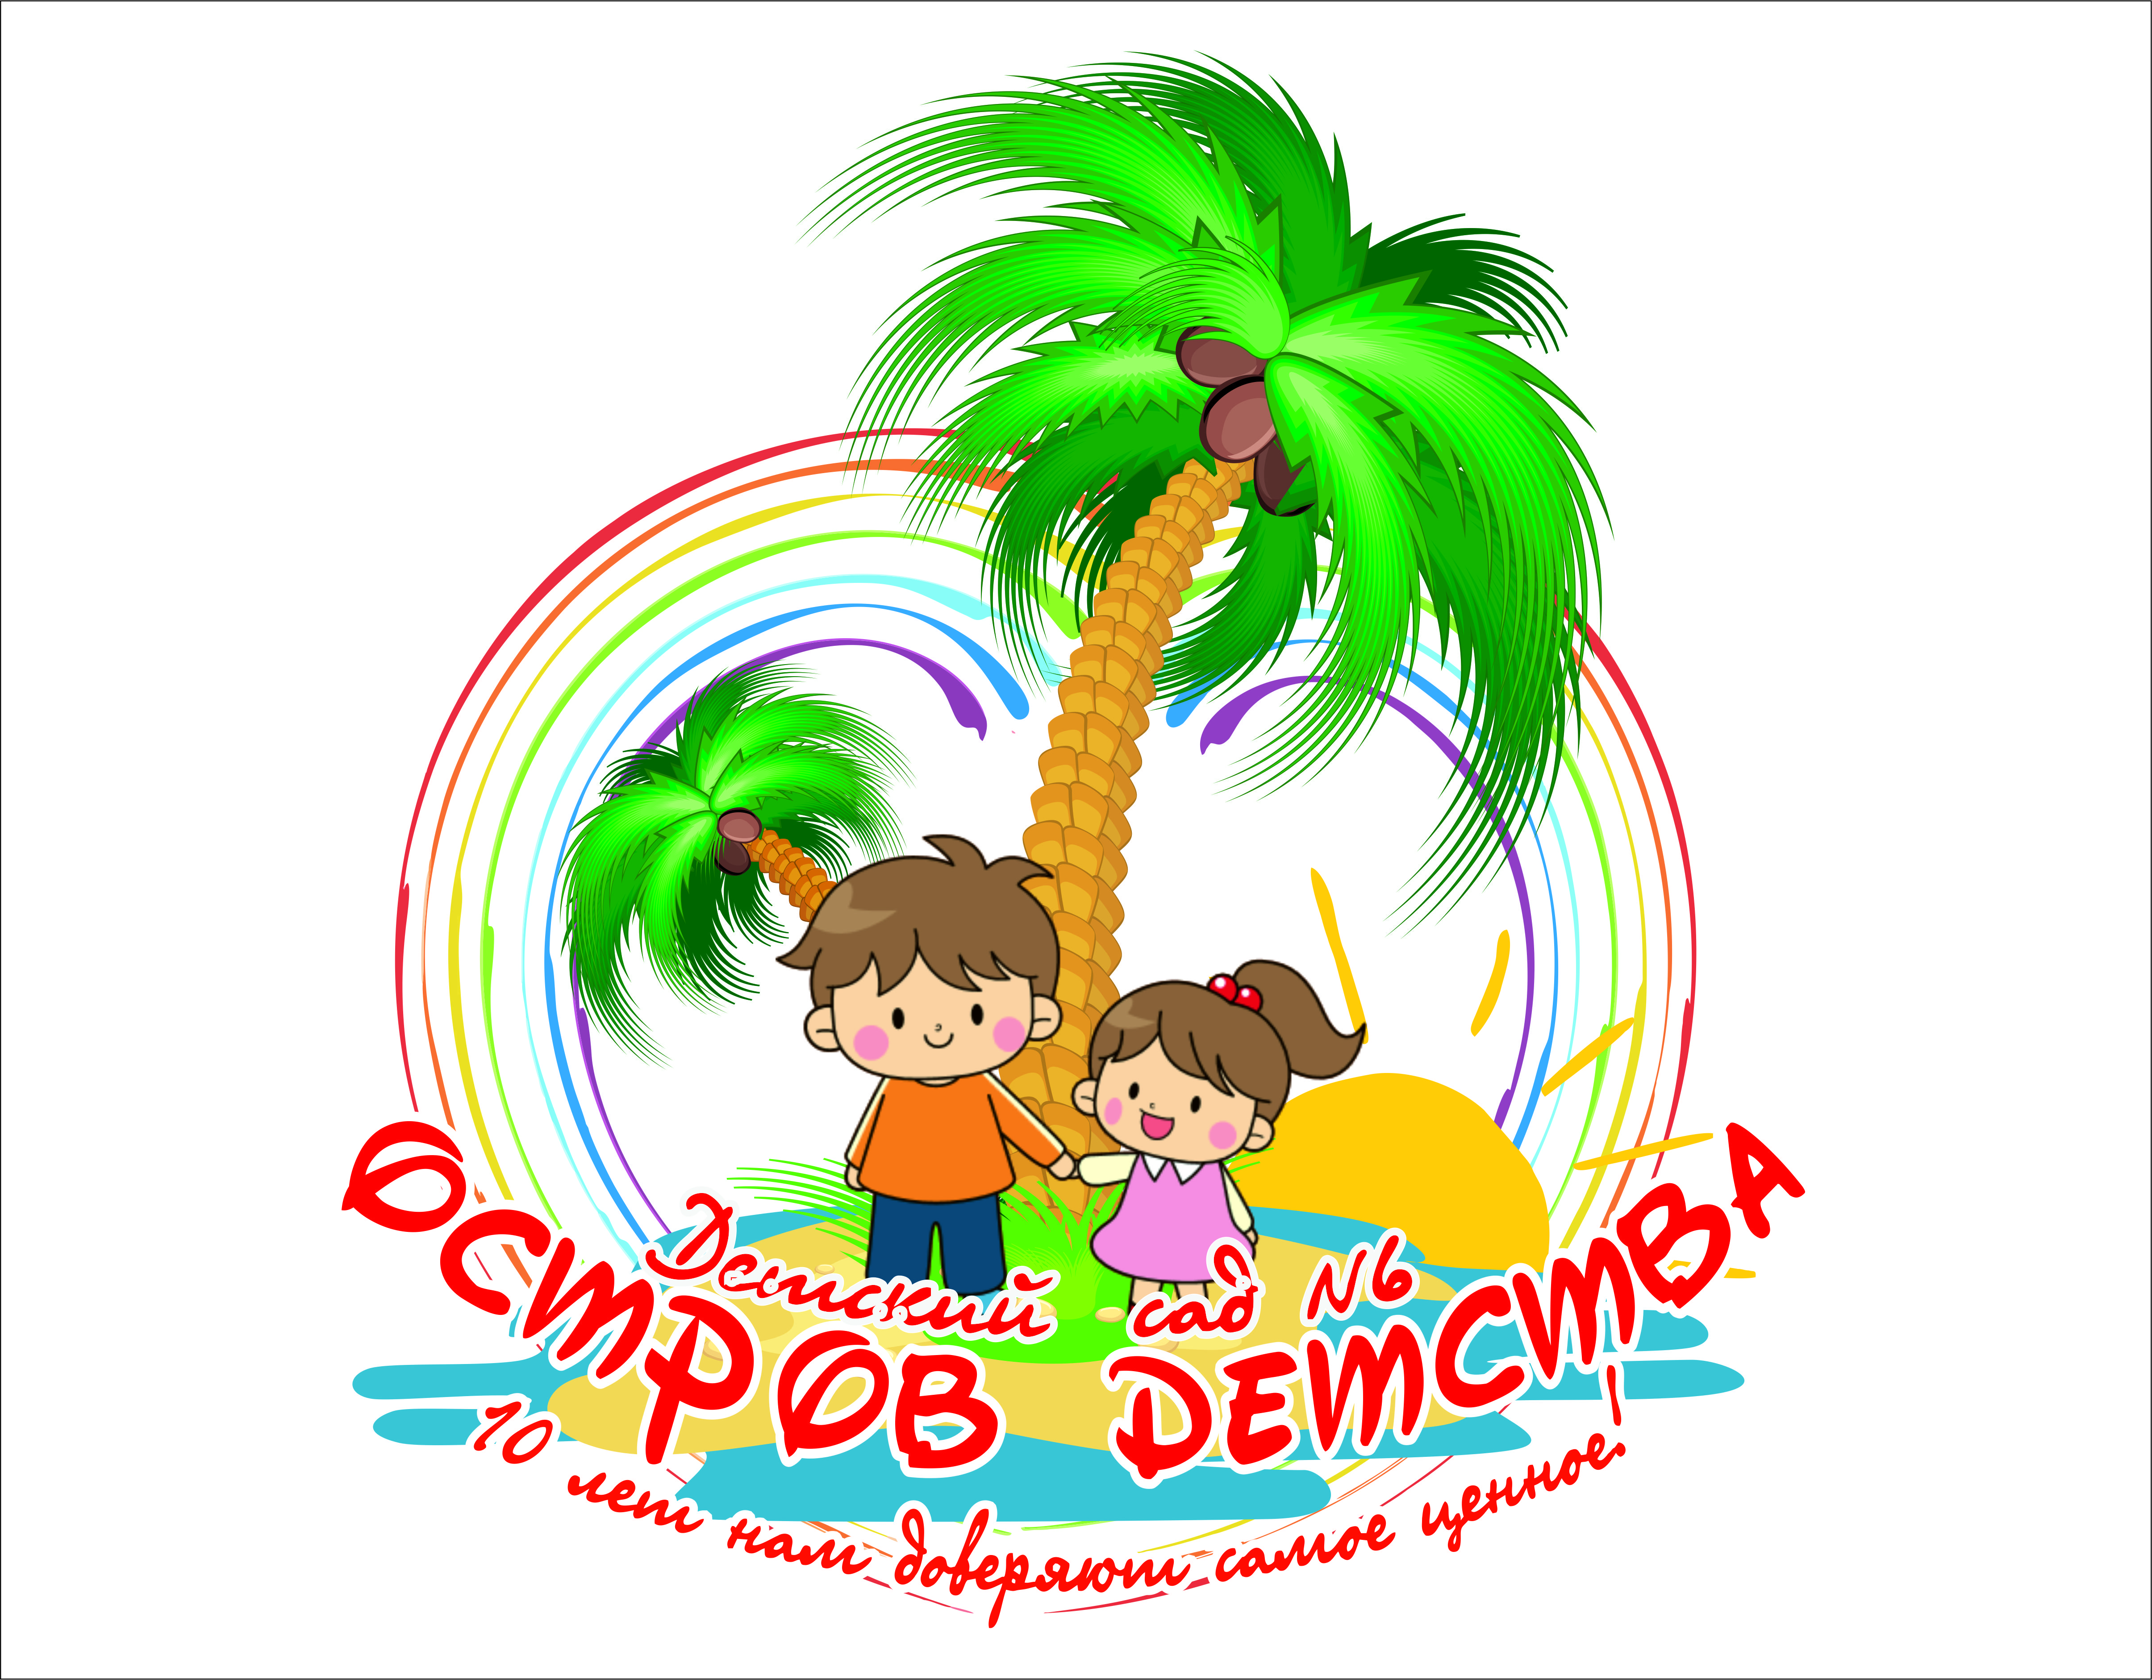

Методическая разработка
«Журнал закаливания»

Автор:
Мальцева Елена Борисовна,
воспитатель
первой квалификационной категории

г. Новосибирск,
2021 г.

Условные обозначения:
- закаляющиеся дети – «+»;
- болеющие дети – «б» ;( после больничного (закаливание не проводится 10 дней)
- дети, находящиеся в отпуске – «о»;
- медотводы– «м».
Если ребёнок из первой группы болел тяжело или долго, после выхода с больничного закаливание для него проводится с повышением температуры воды на 2-3˚ (по сравнению с той, в которой на момент его выхода после болезни закаляются дети данной группы) в течение 3-4 дней, затем он получает те же процедуры, что и вся группа.
Если ребёнок болел недолго и нетяжело, он сразу же подключается к основной группе.
Для детей ДЧБ закаливание назначает и консультирует педиатр.
В графе «Примечание» старшая медсестра или врач пишет диагноз и продолжительность медотвода, отмечает время перевода детей из ослабленной группы в основную и наоборот под личную подпись.
Медицинские отводы от закаливания
- ангина фолекулярная – 3 недели;
- острый бронхит – 3недели;
- пневмония – 4 недели;
- гнойный отит – 3 неделя;
- скарлатина – 4 недели;
- болезнь Боткина – 4 недели;
- острый нефрит – 4 недели;
- тонзиллит – 3 недели
АНТРОПОМЕТРИЧЕСКИЕ ДАННЫЕ С ГРУППОЙ ЗДОРОВЬЯ.
При проведении закаливающих процедур в дошкольном учреждении всех детей по состоянию здоровья делят на три группы:
1 – здоровые дети;
2 – дети, с которыми закаливание проводится ограниченно. К ним относятся дети, предрасположенные к частым катарам верхних дыхательных путей, ангинам, другим простудным заболеваниям;
3 – дети, которым закаливающие мероприятия в условиях детского сада противопоказаны:
– имеющие острые хронические воспалительные процессы;
– с пороком сердца;
– страдающие желудочно-кишечными заболеваниями.

№ | Фамилия имя ребёнка | Сентябрь |  | Группа здоровья | Май
 |  | рост | вес |  | рост | вес

МЕТОДИКИ ЗАКАЛИВАНИЯ
Воздушное закаливание

Воздушное – закаливание воздухом.
Температура воздуха в группах должна быть:
- до 3-х лет – 22˚С;
- 3 – 4 года – 21˚С;
- 5 – 7 лет – 20-18˚С.
Детей постепенно приучают находиться в помещении при одностороннем проветривании.

Контрастные воздушные ванны(сон без маек)

Использование разницы температур (под одеялом, без одеяла). Проводится круглый год. На случай понижения температуры из-за перебоев в отоплении или установившейся холодной погоды должны быть подготовлены тёплые носочки на ноги и вторые одеяла. Разумеется, температура в спальной комнате не должна быть ниже +14 градусов Цельсия.

Гимнастика после сна в кроватках

Комплекс упражнений.

Ходьба по ребристой дорожке

Использование «дорожек здоровья» (ребристая доска, массажные коврики).

- Расстелить на полу массажные коврики или положить ребристую доску на пути детей к кровати.
- Дети готовятся ко сну: переодеваются.
- Проходят босыми ногами сначала по массажным коврикам (ребристой доске) а потом по мягкому ковру к своим кроватям.
- После тихого часа процедуру можно повторить.
Обширное умывание после сна
Ребёнок должен: открыть кран с водой, намочить правую ладошку и провести ею от кончиков пальцев до локтя левой руки, сказать «раз»; то же проделать левой рукой. Намочить обе ладошки, положить их сзади на шею и провести ими одновременно к подбородку, сказать «раз». Намочить правую ладошку и сделать круговое движение по верхней части груди, сказать «раз». Намочить обе ладошки и умыть лицо. Ополоснуть, «отжать» обе руки, вытереться насухо. Примечание. Через некоторое время длительность процедуры увеличивается, а именно: каждую руку, а также шею и грудь дети обмывают по два раза, проговаривая «раз, два» и т.д.
Закаливание носоглотки
Можно проводить в любое время года. Детям 2—4 лет следует полоскать рот, а после 4 лет — горло кипяченой водой после обеда. На первом году обучения ребенок, набрав в рот воды и закинув назад голову, произносит звук «а-а-а». Температуру воды снижают каждые 3-4 дня на 1 градус, начиная с 28 градусов и доводят до комнатной температуры. У детей старшего возраста, умеющих полоскать горло, можно постепенно снижать температуру воды до 8-10 С.
На каждое полоскание используется 1/3 стакана воды
СПИСОК ДЕТЕЙ ДЛЯ ЗАКАЛИВАНИЯ.
№ | список детей для общего закаливания; | № | список детей с щадящим закаливанием (ДЧБ, III группа здоровья, стоящие на учёте и т. д.)
СХЕМА ЗАКАЛИВАНИЯ ПО ВРЕМЕНАМ ГОДА
Система закаливания в 1 младшей группе
мероприятие | Осень |  |  | Зима |  |  | Весна |  |  | Лето
Утренний приём на свежем воздухе |  |  |  |  |  |  |  |  | + | + | + | +
Гимнастика на свежем воздухе |  |  |  |  |  |  |  |  |  |  |  | +
Воздушные ванны | + | + | + | + | + | + | + | + | + | + | + | +
Облегчённая форма одежды | + | + | + |  |  |  | + | + | + | + | + | +
Ходьба босиком в спальне до и после сна | + | + | + | + | + | + | + | + | + | + | + | +
Сон с доступом воздуха +19о С +17оС | + | + | + |  |  |  | + | + | + | + | + | +
Солнечные ванны |  |  |  |  |  |  |  |  |  | + | + | +
Обширное умывание |  |  |  |  |  |  |  |  |  | + | + | +
Полоскание полости рта горла, после обеда водой с 2-3 лет |  |  |  |  |  |  |  |  |  | + | + | +
Умывание прохладной водой. | + | + | + | + | + | + | + | + | + | + | + | +
Самомассаж. | + | + | + | + | + | + | + | + | + | + | + | +
Игры с водой |  |  |  |  |  |  |  |  |  | + | + | +
Дорожки здоровья | + | + | + | + | + | + | + | + | + | + | + | +
Обливание ног. |  |  |  |  |  |  |  |  | + | + | + | +

Система закаливания во 2 младшей группе.
мероприятие | Осень |  |  | Зима |  |  | Весна |  |  | Лето
Утренний приём на свежем воздухе |  |  |  |  |  |  |  |  | + | + | + | +
Гимнастика на свежем воздухе |  |  |  |  |  |  |  |  |  |  |  | +
Воздушные ванны | + | + | + | + | + | + | + | + | + | + | + | +
Облегчённая форма одежды | + | + | + |  |  |  | + | + | + | + | + | +
Ходьба босиком в спальне до и после сна | + | + | + | + | + | + | + | + | + | + | + | +
Сон с доступом воздуха +19о С +17оС | + | + | + |  |  |  | + | + | + | + | + | +
Солнечные ванны |  |  |  |  |  |  |  |  |  | + | + | +
Обширное умывание |  |  |  |  |  |  |  |  |  | + | + | +
Полоскание полости рта горла, после обеда водой с 2-3 лет | + | + | + | + | + | + | + | + | + | + | + | +
Умывание прохладной водой. | + | + | + | + | + | + | + | + | + | + | + | +
Самомассаж. | + | + | + | + | + | + | + | + | + | + | + | +
Игры с водой |  |  |  |  |  |  |  |  |  | + | + | +
Дорожки здоровья | + | + | + | + | + | + | + | + | + | + | + | +
Обливание ног. |  |  |  |  |  |  |  |  | + | + | + | +
Система закаливания в средней группе.
мероприятие | Осень |  |  | Зима |  |  | Весна |  |  | Лето
Утренний приём на свежем воздухе | + |  |  |  |  |  |  |  | + | + | + | +
Гимнастика на свежем воздухе |  |  |  |  |  |  |  |  |  | + | + | +
Воздушные ванны | + | + | + | + | + | + | + | + | + | + | + | +
Облегчённая форма одежды | + | + | + |  |  |  | + | + | + | + | + | +
Ходьба босиком в спальне до и после сна | + | + | + | + | + | + | + | + | + | + | + | +
Сон с доступом воздуха +19о С +17оС | + | + | + |  |  |  | + | + | + | + | + | +
Солнечные ванны |  |  |  |  |  |  |  |  |  | + | + | +
Обширное умывание | + | + | + | + | + | + | + | + | + | + | + | +
Полоскание полости рта горла, после обеда водой с 2-3 лет | + | + | + | + | + | + | + | + | + | + | + | +
Умывание прохладной водой. | + | + | + | + | + | + | + | + | + | + | + | +
Самомассаж. | + | + | + | + | + | + | + | + | + | + | + | +
Игры с водой |  |  |  |  |  |  |  |  |  | + | + | +
Дорожки здоровья | + | + | + | + | + | + | + | + | + | + | + | +
Обливание ног. |  |  |  |  |  |  |  |  | + | + | + | +

Система закаливания в старшей группе.
мероприятие | Осень |  |  | Зима |  |  | Весна |  |  | Лето
Утренний приём на свежем воздухе | + |  |  |  |  |  |  |  | + | + | + | +
Гимнастика на свежем воздухе | + |  |  |  |  |  |  |  |  | + | + | +
Воздушные ванны | + | + | + | + | + | + | + | + | + | + | + | +
Облегчённая форма одежды | + | + | + |  |  |  | + | + | + | + | + | +
Ходьба босиком в спальне до и после сна | + | + | + | + | + | + | + | + | + | + | + | +
Сон с доступом воздуха +19о С +17оС | + | + | + |  |  |  | + | + | + | + | + | +
Солнечные ванны |  |  |  |  |  |  |  |  |  | + | + | +
Обширное умывание | + | + | + | + | + | + | + | + | + | + | + | +
Полоскание полости рта горла, после обеда водой с 2-3 лет | + | + | + | + | + | + | + | + | + | + | + | +
Умывание прохладной водой. | + | + | + | + | + | + | + | + | + | + | + | +
Самомассаж. | + | + | + | + | + | + | + | + | + | + | + | +
Игры с водой |  |  |  |  |  |  |  |  |  | + | + | +
Дорожки здоровья | + | + | + | + | + | + | + | + | + | + | + | +
Обливание ног. |  |  |  |  |  |  |  |  | + | + | + | +

Система закаливания в подготовительной группе.
мероприятие | Осень |  |  | Зима |  |  | Весна |  |  | Лето
Утренний приём на свежем воздухе | + |  |  |  |  |  |  |  | + | + | + | +
Гимнастика на свежем воздухе | + |  |  |  |  |  |  |  |  | + | + | +
Воздушные ванны | + | + | + | + | + | + | + | + | + | + | + | +
Облегчённая форма одежды | + | + | + | + | + | + | + | + | + | + | + | +
Ходьба босиком в спальне до и после сна | + | + | + | + | + | + | + | + | + | + | + | +
Сон с доступом воздуха +19о С +17оС | + | + | + |  |  |  | + | + | + | + | + | +
Солнечные ванны |  |  |  |  |  |  |  |  |  | + | + | +
Обширное умывание | + | + | + | + | + | + | + | + | + | + | + | +
Полоскание полости рта горла, после обеда водой с 2-3 лет | + | + | + | + | + | + | + | + | + | + | + | +
Умывание прохладной водой. | + | + | + | + | + | + | + | + | + | + | + | +
Самомассаж. | + | + | + | + | + | + | + | + | + | + | + | +
Игры с водой |  |  |  |  |  |  |  |  |  | + | + | +
Дорожки здоровья | + | + | + | + | + | + | + | + | + | + | + | +
Обливание ног. |  |  |  |  |  |  |  |  | + | + | + | +

УЧЁТ ВЫПОЛНЕНИЯ ЗАКАЛИВАЮЩИХ ПРОЦЕДУР
№ п/п | Фамилия, имя воспитанника | Месяц : |  |  |  |  |  |  |  |  |  |  |  |  |  |  |  |  |  |  |  |  |  | Примечания (мед.отводы и их сроки)
26
27
28
29
30
31
32
33
34
35
36
t воды
t воздуха

ЗАМЕЧАНИЯ ПО ВЕДЕНИЮ ЖУРНАЛА
…………………………………………………………………………………………………………………………………………………………………………………………………….
…………………………………………………………………………………………………………………………………………………………………………………………………….…………………………………………………………………………………………………………………………………………………………………………………………………….
…………………………………………………………………………………………………………………………………………………………………………………………………….
…………………………………………………………………………………………………………………………………………………………………………………………………….
…………………………………………………………………………………………………………………………………………………………………………………………………….
…………………………………………………………………………………………………………………………………………………………………………………………………….
…………………………………………………………………………………………………………………………………………………………………………………………………….
…………………………………………………………………………………………………………………………………………………………………………………………………….
…………………………………………………………………………………………………………………………………………………………………………………………………….

